學務週報
德明財經科技大學113學年度第2學期第8週 4/14~4/20
每週一公告於學務處課指組網頁及各系公佈欄，請妥善運用。

日間部本週活動 4/14-4/20
一、4/16(三)12:10~14:30【校外賃居生暨房東座談會】，地點：A101第二閱覽室，對象：賃居同學自由報名參加。(生輔組)
二、4/7-5/9【安全教育】有獎徵答活動，地點：A119衛生保健組，對象：全校學生。
（衛保組）
三、4/7-5/9【愛地球、重健康、惜生命】有獎徵答活動，地點：A119衛生保健組，對
象：全校學生。（衛保組）
四、4/16（三）10:20-12:10【危險OUT！教你應對各種校園傷害及處置】專題演講，地
點：A104衛生教育室，對象：全校學生。（衛保組）

五、即日起～05/04「屬於我的伴心歌曲」圖文徵稿抽獎活動，對象：全校學生。（學輔中
心）

六、04/16（四）12:30-15:30身心科醫師「心理健康諮詢」駐診服務，欲預約請聯繫學生
輔導中心預約諮詢時間（分機：2231），地點：學輔中心，對象：全校學生。（學輔中
心）

日間部下週活動 4/21-4/27
一、即日起～06/27（五），學輔中心推出集點贈獎活動，凡參與學輔中心活動即可獲得點 數，並獲贈精美禮物，數量有限，贈完為止，詳情請洽學輔中心或參閱網站，對象： 全校同學。（學輔中心）

進修部本週活動 4/14-4/20
一、即日起～05/04「屬於我的伴心歌曲」圖文徵稿抽獎活動，對象：全校學生。（學輔中
心）

二、04/16（四）12:30-15:30身心科醫師「心理健康諮詢」駐診服務，欲預約請聯繫學生
輔導中心預約諮詢時間（分機：2231），地點：學輔中心，對象：全校學生。（學輔中
心）

進修部下週活動 4/21-4/27
一、即日起～06/27（五），學輔中心推出集點贈獎活動，凡參與學輔中心活動即可獲得點 數，並獲贈精美禮物，數量有限，贈完為止，詳情請洽學輔中心或參閱網站，對象： 全校同學。（學輔中心）

全校宣導事項

課指組

一、獎助學金訊息
請同學務必養成習慣，定時流覽課指組網頁相關獎助學金訊息，以免擔誤時效，影響自身權益。(課指組)

生輔組
國軍人才招募資訊
國軍民國114年志願役專業預備軍官、預備士官班、飛行常備軍官班、軍事情報局專業預備軍官班、專業志願士兵暨儲備士官均已開始招生，畢業班(研究所、四技、二技)男、女同學均可報名，有意者請自行參考國軍人才招募中心網站或洽詢教官室。

預防毒品近身的六個方法
1.摒拒不良嗜好
在許多毒品犯罪的吸毒經驗中，大多數是從吸煙、喝酒、施用安非他命到海洛英的漸進方式發展，這些人為了追求更大的感官刺激，而走上吸毒的不歸路！拒毒的最基本方法就是要自始摒拒不良嗜好，而經常熬夜、日夜顛倒等不規則的生活作息，也會間接造成不良嗜好，年輕朋友更應該謹慎。
2.善用好奇心，不要以身試毒
毒品所造成的心理依賴非常可怕，吸毒犯在監獄服刑三、五年，其生理上的身癮早已戒除，但「心癮」難除，往往一出獄後又情不自禁，千方百計再度找毒，這也就是吸毒者終生進出監獄的悲慘寫照。因此千萬不要出自於好奇心，或自認「意志過人」、「絕對不會上癮」而以身試毒。
3.尊重自我、堅決拒毒
毒品所傷害的是自己的健康、生命與尊嚴。尊重自我是對自己的生命負責，千萬不要礙於情面或講求朋友義氣而接受朋友的引誘與慫恿。
4.建立正當的情緒抒解方法
人生不如意時常八九，難免有情緒低落、苦悶沮喪的情形，當然需要尋求舒解、宣洩，但是應該尋求正當健康的舒解方法（如聽音樂、看電影、運動、找朋友傾訴等等），如一時的空虛、鬱卒就靠毒品來舒解，反會沉淪於毒品之中而不能自拔。
5.認識正確用藥觀念
健康的身體、飽滿的精神，必須靠適當的營養、運動與休息，想用毒品藥物來提振精神或治療病痛，只不過是預支精力，透支生命的愚行罷了！
6.遠離是非場所
根據統計，網咖、KTV、夜店、舞廳等場所，是吸毒者和犯毒者最長出沒的地方，販毒者往往不擇手段地在這些場所設下陷阱，引誘或威脅青少年吸食、施打毒品。提高警覺性、不隨便接受陌生人的飲料、香菸；毒害不會從天而降，通常都是經由毒販設陷阱傳送，時下即發現有將毒品摻入香煙供人吸食的案例，所以應該隨時提高警覺，在不熟悉的場所中，不要隨意接受他人送的飲料或香煙等，以確保自身安全。

衛保組

電子煙違法又傷身 近8萬名青少年使用，三不政策提醒避免觸法
國民健康署110年青少年吸菸行為調查結果顯示，110年國中學生電子煙使用率上升至3.9%；高中職學生亦上升至8.8%，推估超過7.9萬名青少年使用電子煙，對青少年形成嚴重的健康危機。112年修正施行的菸害防制法全面禁止電子煙，使用者最高處新臺幣1萬元，提醒青少年「三不政策」（不嘗試、不購買、不推薦），以免觸法。

電子煙危害青少年，成為全球公衛議題
世界衛生組織（WHO）於2024年發布學齡兒童健康行為之調查研究，在歐洲、中亞及加拿大15歲青少年中，約有25%曾經抽菸，而15%在過去30天內曾經抽菸。此外，有超過30%曾經使用電子煙，且過去30天內使用過電子煙者亦達20%，顯見電子煙對青少年危害之嚴重性已成為全球公共衛生重要課題。
綜觀全球使用電子煙比例居高不下的原因，與菸草業者宣傳手法有極大關係。近年來菸草業者使用各式行銷技巧，包含添加有別於傳統菸品的多變口味、設計酷炫多變的產品造型，使得電子煙等新類型產品在年輕族群間擴大市場，且讓許多使用者沒有意識到電子煙對健康的負面影響。因此，WHO呼籲各國齊力對菸草業者發起「停止謊言」宣傳活動，希望喚起民眾意識到生產、使用這些菸草和尼古丁產品對過早死亡、心理健康、環境等問題，及可能產生的連帶破壞性。

電子煙多含尼古丁，傷身又無助於戒菸
美國疾病管制與預防中心指出，大部分電子煙含有尼古丁，而尼古丁將引發成癮性的問題，並影響青少年的大腦發展，甚至胎兒的大腦及肺部發展。此外，電子煙含有許多致癌化學物質，可能潛在導致癌症；丁二酮等電子煙的香料吸入至肺部也會引發嚴重肺部疾病。截至108年，美國各州通報電子煙相關肺部傷害共2,807例住院或死亡病例，其中68位死亡。此外，韓國一份研究報告分析逾3萬位名高中生，結果顯示，使用電子煙者罹患氣喘是不曾使用電子煙者的2倍以上，且使用電子煙可能是影響氣喘的危害因子6。WHO更在今年指出，電子煙對人們健康有不利影響的證據也越來越多，亦無法證明有助戒菸。

關切青少年吸菸問題，多元管道助戒菸
國民健康署提供多元戒菸服務，想要戒菸的青少年可就近到全臺22縣市，近2,700家戒菸合約醫事機構（醫院、診所及藥局）接受戒菸衛教服務，或可撥打免費戒菸諮詢專線「0800-636363」，或利用line通訊軟體（ID：@tsh0800636363）進行戒菸相關諮詢，透過方便、隱密的戒菸諮詢，一同討論並制定個人化的戒菸計畫，並指導您如何克服生理戒斷症狀，幫助您度過戒菸過程中的不適，一起遠離菸害，找回健康的自我！

戒菸資源：
- 免費戒菸諮詢專線：0800-63-63-63、LINE通訊軟體（ID：@tsh0800636363）
- 各縣市合約戒菸機構查詢電話：02-2351-0120，
網址https://ttc.hpa.gov.tw/Web/Agency.aspx
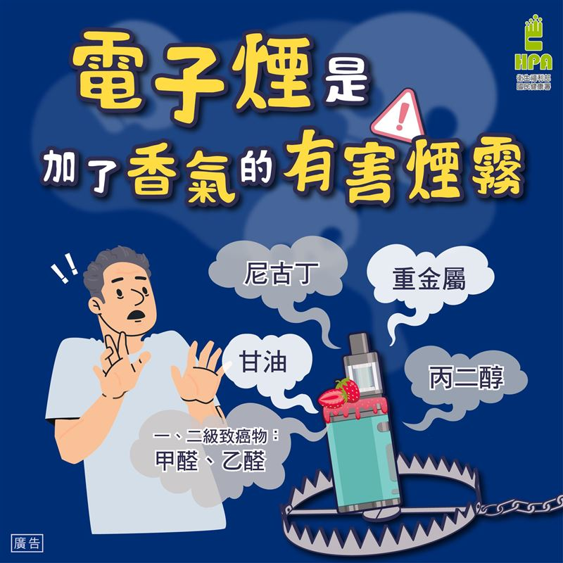
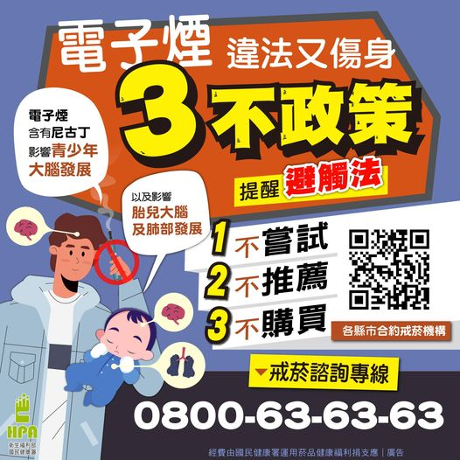

資料來源:教育部學校衛生資料網

學輔中心

【考試壓力太大怎麼辦？心理諮商推薦3大方法教你如何擺脫壓力！】
考試快到了，不知道有沒有人開始，變得很容易感冒，感冒很久都不會好，過敏變得嚴重，嘴巴容易破洞，時不時就覺得沒胃口，容易脹氣，心臟砰砰跳，容易喘不過氣，躺床前就開始擔心等下會不會睡不著，擔心的想法停不下來，每天緊張兮兮，對一點吵鬧的聲音變得很敏感，課本內容看不進去，覺得心情不好，覺得害怕，或者時常為了一點小事生氣？覺得自己很怪，又著急，又不知道怎麼辦才好...
人體面對考試壓力時，各個身體系統會一同合作與壓力戰鬥，這包含你的神經系統(比如：讓你的心跳跳得比較快，高警覺度)、免疫系統(比如：身體資源重新分配，資源先給能立即提供戰鬥力的系統，壓抑免疫系統工作)、消化系統(比如：戰鬥都來不及了，先不要想吃飯了吧...)等等。這時候，我們先把鏡頭一轉，以校園運動會來做例子，不知道大家有沒有鐵腿的經驗？當運動強度或份量過度時，你可能好幾天無法動彈。也就是說，重點不在你有多強壯，而是要了解自己的狀態，並給予合適的自我照顧。那，我們再把鏡頭轉回來，面對壓力，身體各系統使用過度時，身體的狀態也會有像類似的反應，請在它耗竭前好好照顧它。

一、身體照顧
- 飲食均衡。壓力大時有時會想大吃大喝來紓解緊繃的情緒，建議維持原來的飲食習慣。若真想使用零食獎賞自己，請專心緩慢珍惜的吃，讓獎賞的感受達到最大化。
- 睡眠：固定原來的睡眠習慣。如果一週之內出現1-3次入睡困難的狀況，請告訴自己「辛苦了，現在是休息的時刻了，沒有馬上睡著，躺著也是一種休息」，若躺床超過一小時，且在床上時一直想到類似「慘了現在還不睡著，明天沒精神怎麼辦」等擔憂想法，並且覺得越來越緊張，請起身離開床上，藉由從事準備考試以外的事務(簡單不花費腦力與體力者)，轉移擔憂的想法。
- 放鬆：如果沒有習慣的放鬆方式，可以嘗試：
  - 請他人或自己為自己做肩頸的熱敷或按摩
  - 推薦你上網蒐尋下列相關影片嘗試練習
  - 肌肉放鬆練習
  - 自我暗示放鬆練習
* 練習時請專注指令操作，過程中若分心想到考試的事，也是常見的事，請你溫和地提醒自己把專注力回到操作指令上即可。
- 運動：如果本來就有運動的習慣，建議保持運動習慣，每周三次運動，做30分鐘。
二、身體照顧
藉由心靈喊話，產生的適度緊繃情緒可以協助專注，但強度和持續時間過長會產生耗竭，建議在考前一到二周，喊話主題依照自己的狀態進行調整，如果你的狀態是緊張到滿點，自覺已經影響情緒穩定度，那麼自我喊話的調性請調整為以「溫暖鼓勵」取代「威脅責備」。

三、人際支持
不要遺忘你的人際資源，別人的打氣鼓勵可能可以幫你情緒充充電，別人的經驗談可能可以給你一些實用的小技巧面對困難，或者直接幫助你教你解題，再或者「一起」的歸屬感也可以讓人得到一些安心感受，並幫助平靜。這些人可以是你的朋友、學長姊弟妹、家人、師長、輔導老師或者是心理健康的相關人員(如：身心科/兒童心智科/精神科醫師、心理師等。)。

參考資料：https://reurl.cc/W03L37

